Муниципальное бюджетное дошкольное образовательное учреждение г.Владимира «Детский сад №3
общеразвивающего вида с приоритетным осуществлением деятельности по физическому направлению развития детей»

Игра-ходилка:
«Дружные пингвины»

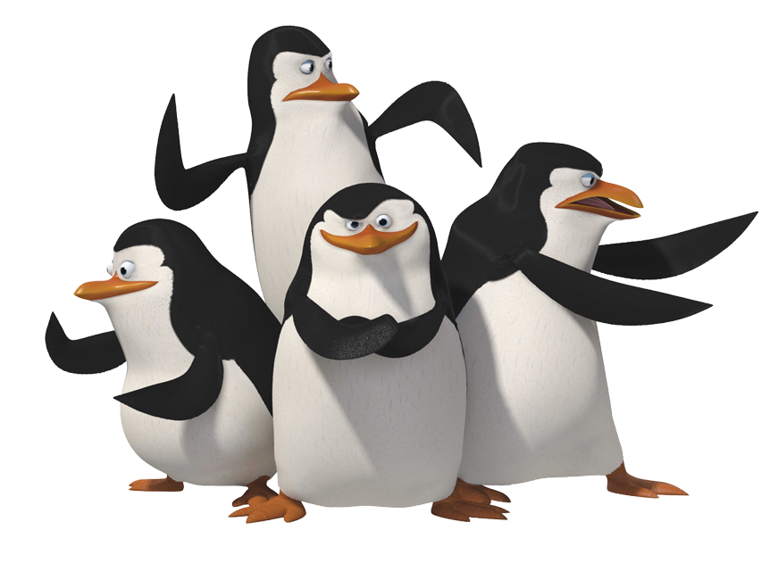

Учитель-логопед
Матыкина
Ирина Анатольевна
Сайт: http://logorina.ru/

Владимир, 2011



СТАРТ
3

2

4

1


5


6

7



8



9



10

11


14

13

12

15


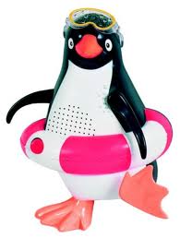
16

17

23

18

22

24

21

19

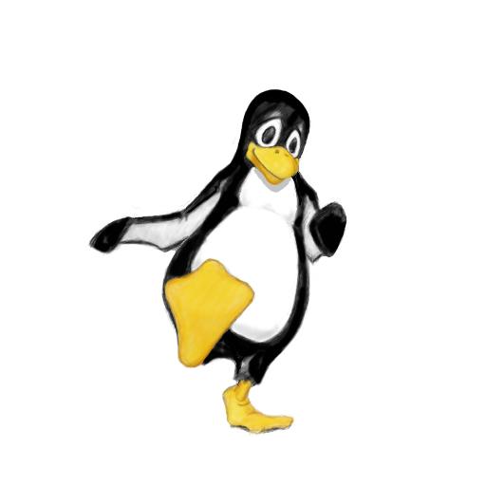

30

29

28

27

25

26

20

31

32

ФИНИШ

Игра-ходилка «Дружные пингвины»

Цель: автоматизировать поставленные звуки, дифференцировать звуки по твердости-мягкости.

Материал: фишки (вместо фишек можно использовать фигурки пингвинов, изготовленные детьми или из киндер-сюрприза), игральный кубик.

Игроки по очереди бросают кубик и делают нужное количество ходов. Если ребенок остановился на синем шестиугольнике, то придумывает слово, содержащее твердый звук (например, Р), если на зеленом, то требуется назвать слово, содержащее мягкий звук (например, Рь). Выигрывает тот, кто первым придет к финишу.
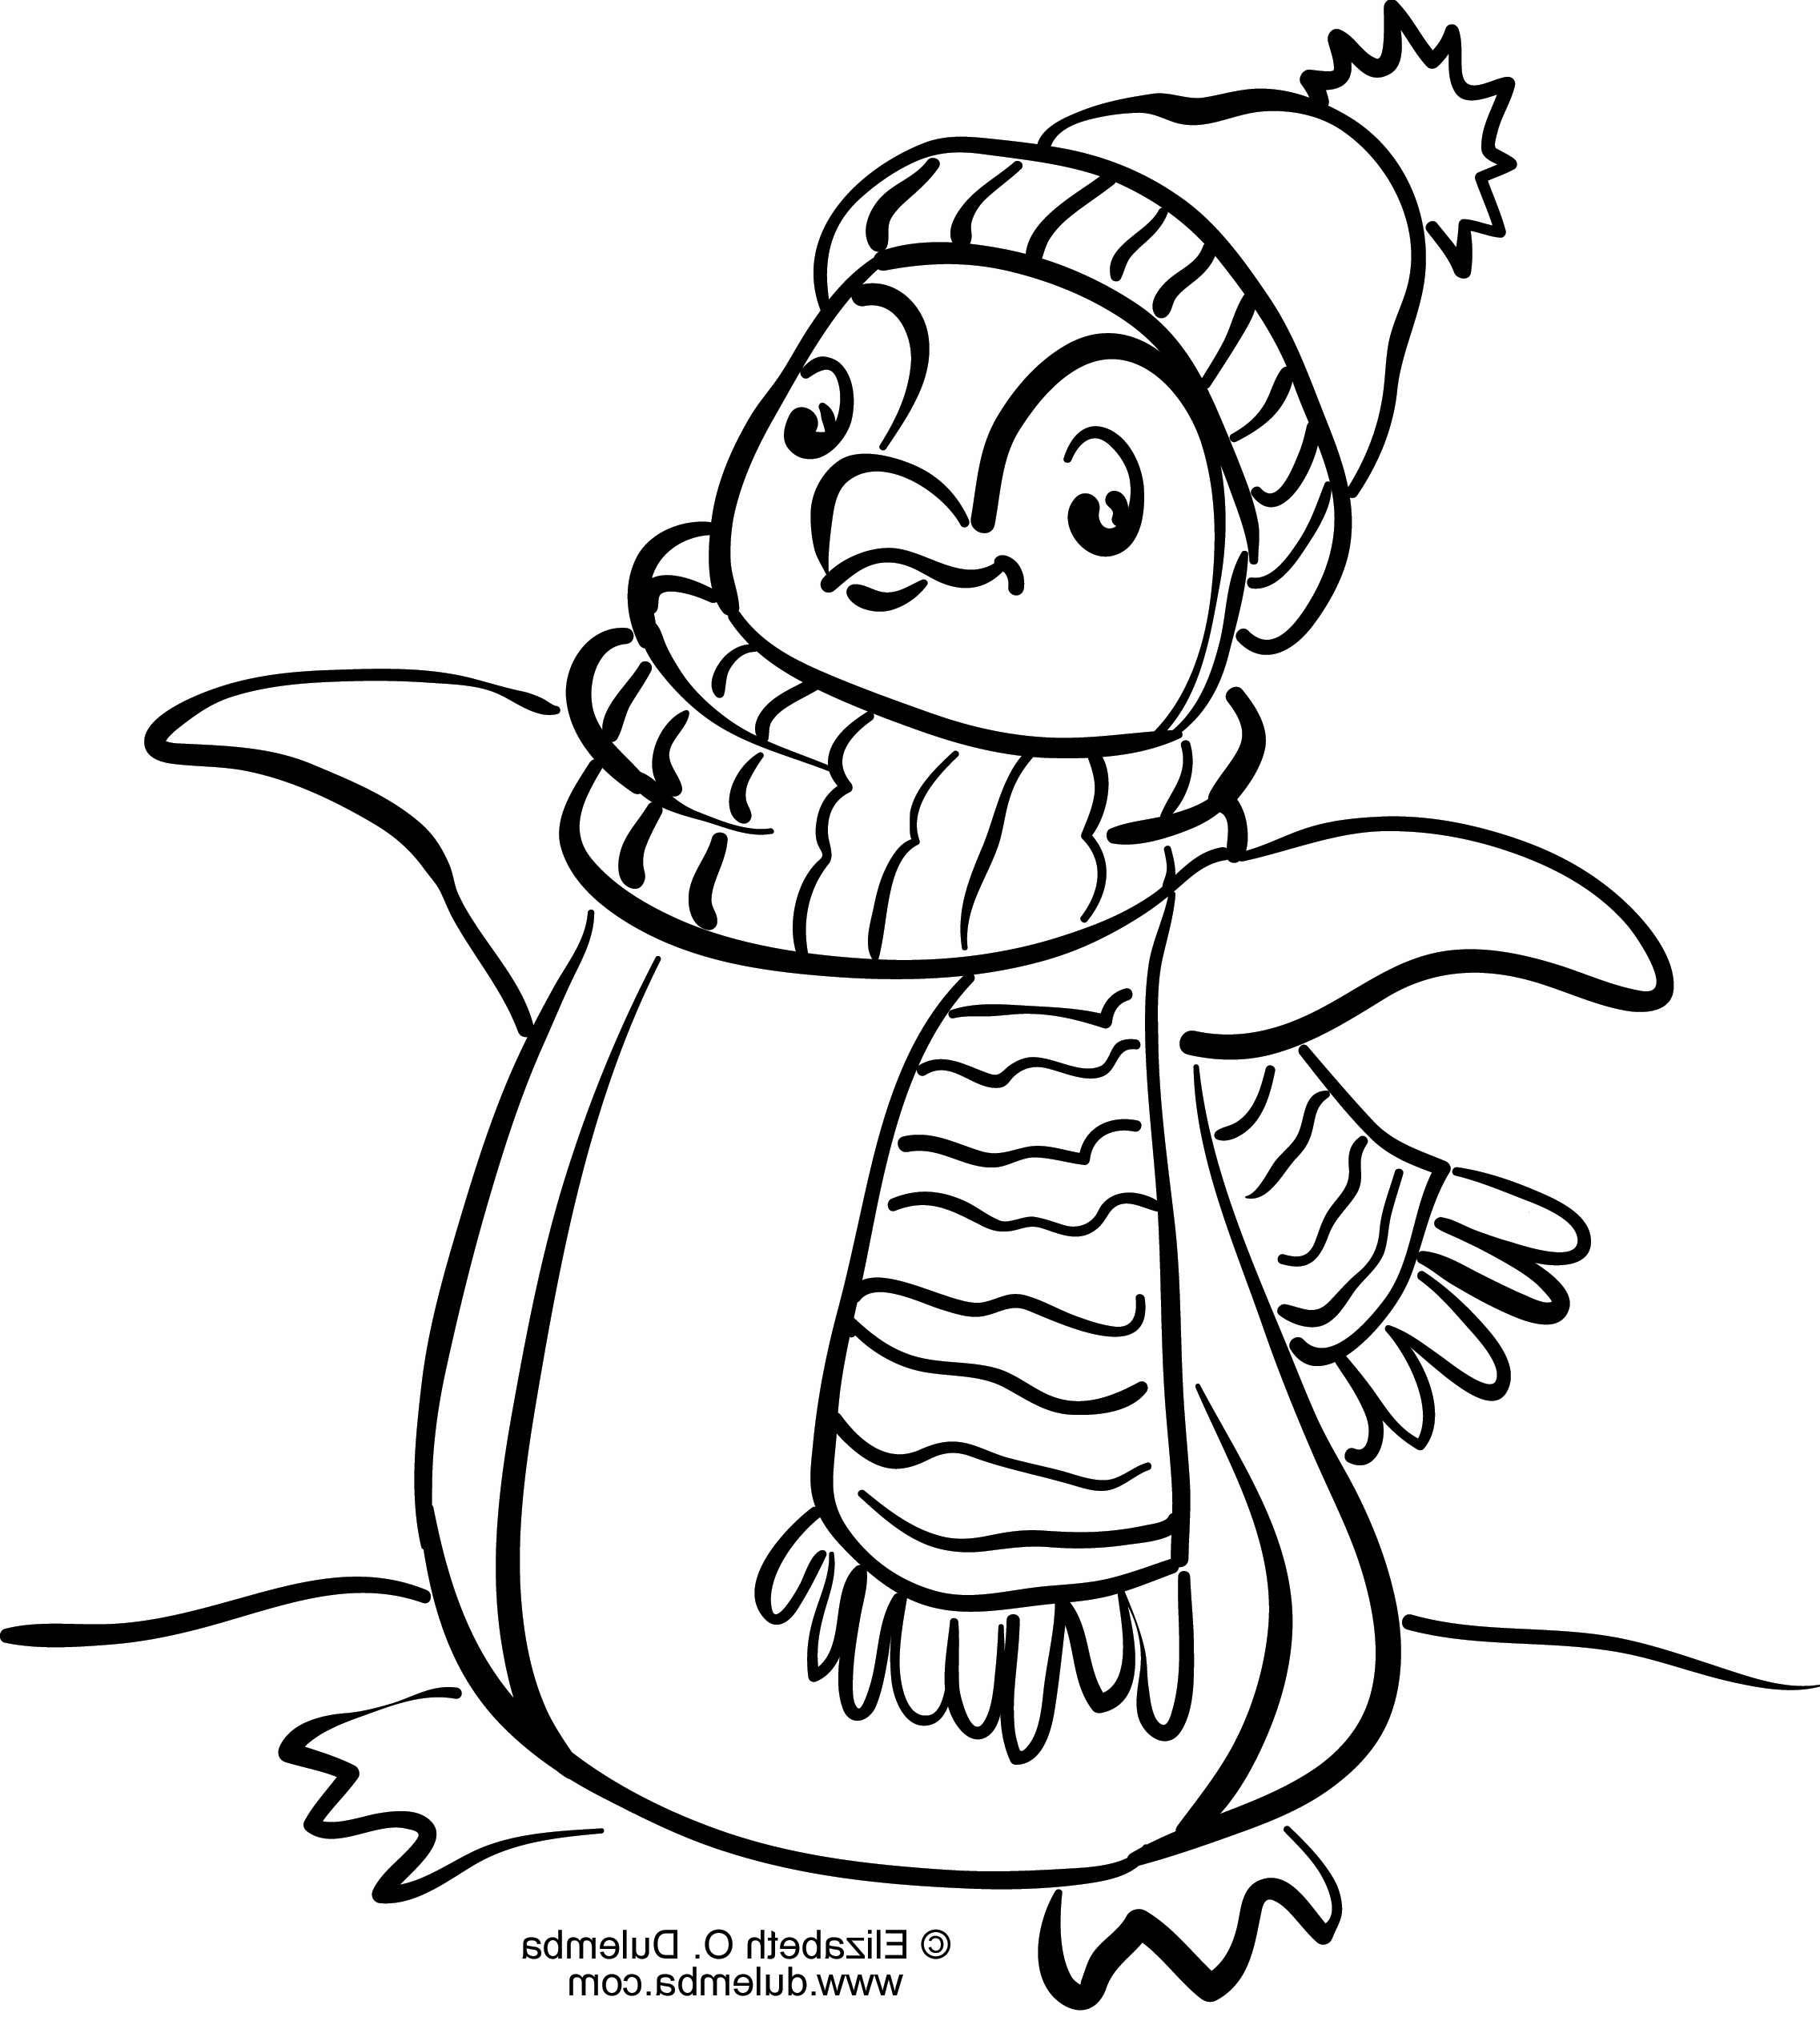
Условные обозначения:

- придумать слово со звуком Р (или другим твердым)

- придумать слово со звуком РЬ (или другим мягким)

- пропуск хода

- переход назад по стрелке

-переход вперед по стрелке

При создании авторской разработки были использованы ресурсы поисковой системы Google.

